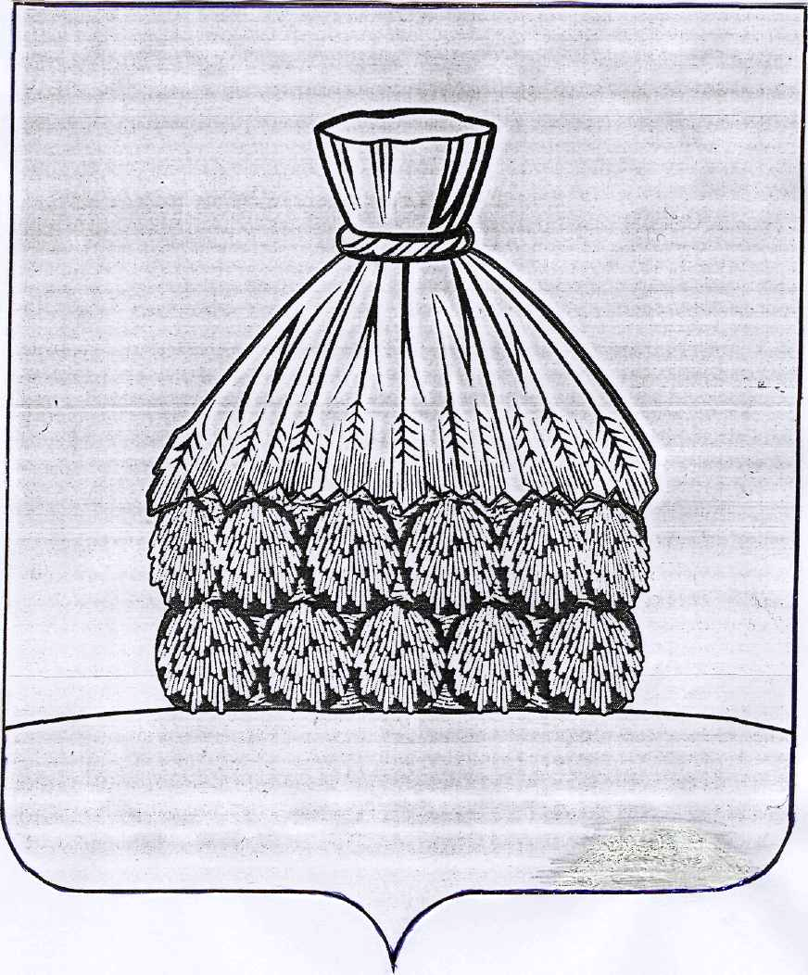

РАСПОРЯЖЕНИЕ

АДМИНИСТРАЦИИ СЕЛЬСКОГО ПОСЕЛЕНИЯ ГРАЧЕВСКИЙ СЕЛЬСОВЕТ

УСМАНСКОГО МУНИЦИПАЛЬНОГО РАЙОНА ЛИПЕЦКОЙ ОБЛАСТИ

с. Грачевка

от 28.06. 2019 года № 15р

О назначении публичных слушаний по
обсуждению проекта внесения изменений
в правила землепользования и застройки
сельского поселения Грачевский сельсовет

Рассмотрев проектные предложения по внесению изменений в правила землепользования и застройки сельского поселения Грачевский сельсовет Усманского муниципального района, подготовленные в связи с устранением их несоответствия генеральному плану поселения, а также, в целях приведения градостроительных регламентов в соответствие с классификатором видов разрешенного использования земельных участков, утвержденного Приказом Минэкономразвития России от 1 сентября 2014 года № 540, руководствуясь постановлением № 32 от 14.06.2019 г., Градостроительным кодексом Российской Федерации, Федеральным законом от 06.10.2003 г. № 131-ФЗ «Об общих принципах местного самоуправления в Российской Федерации», руководствуясь Уставом сельского поселения Грачевский сельсовет Усманского муниципального района Липецкой области,

- Назначить на 03.09.2019 г. публичные слушания по обсуждению проекта внесения изменений в правила землепользования и застройки сельского поселения Грачевский сельсовет Усманского муниципального района Липецкой области.

- Местом проведения публичных слушаний определить здание администрации сельсовета по адресу: Липецкая обл., Усманский район, с. Грачевка, ул. Советская, д. 61. Время проведения публичных слушаний: с 9-00 до 10-30 часов.

- Разместить на официальном сайте администрации сельского поселения Грачевский сельсовет в сети «Интернет» оповещение о начале публичных слушаний по проекту внесения изменений в правила землепользования и застройки сельского поселения Грачевский сельсовет Усманского муниципального района Липецкой области.

- Контроль за исполнением настоящего распоряжения оставляю за собой.

Глава администрации
сельского поселения
Грачевский сельсовет С.А. Бубнов

